EEND MET WHISKY

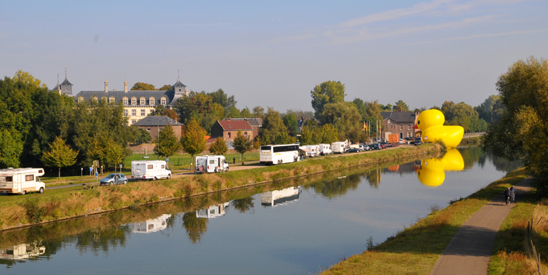

**800 gr eendenhaasjes  
250 gr champignons  
1 eetlepel verse groene peper (uit bokaal of blik)  
2 sjalotten  
1 glaasje whisky  
een scheutje room  
olijfolie  
zout**

Hak de sjalotten fijn.  
Snijd de champignons in schijfjes.  
Bak de gesnipperde sjalotten en de champignons samen in de olijfolie en  
voeg wat zout toe.  
Haal het champignonmengsel uit de pan en bewaar het bakvocht.  
Bak de eendenhaasjes enkele minuten op middelhoog vuur, haal ze uit de pan  
en houd ze warm.  
Blus de pan met de whisky en voeg het bakvocht, het champignonmengsel, de  
room en de groene peper toe.  
Laat de saus indikken en breng haar eventueel verder op smaak.  
Schep wat van de saus op een bord en schik de eendenhaasjes erbovenop.